งานอำนวยการ พฤศจิกายน 2567
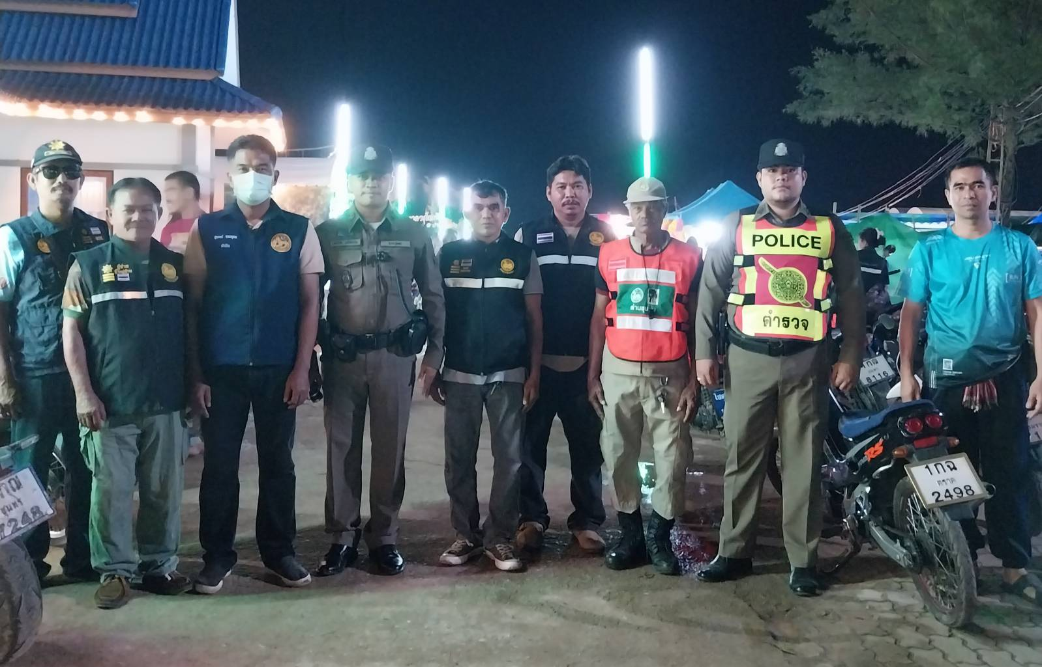

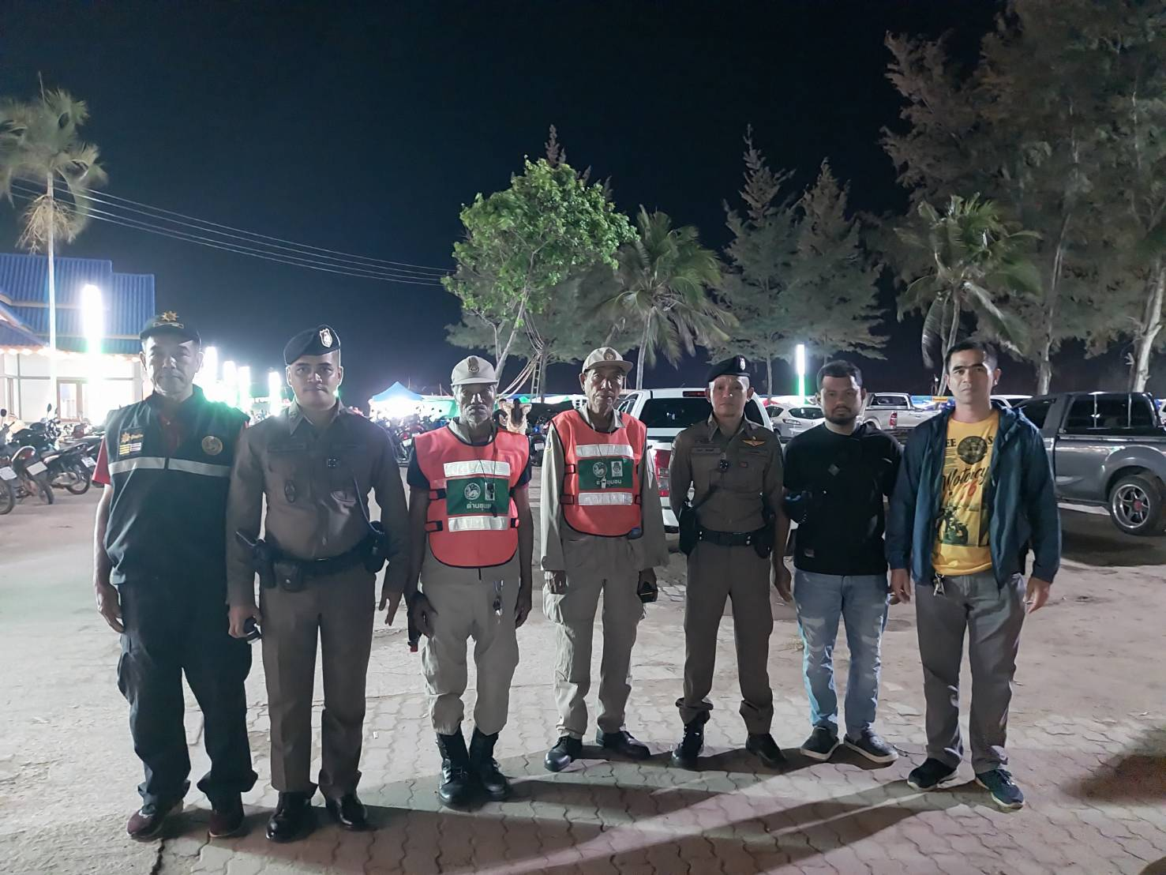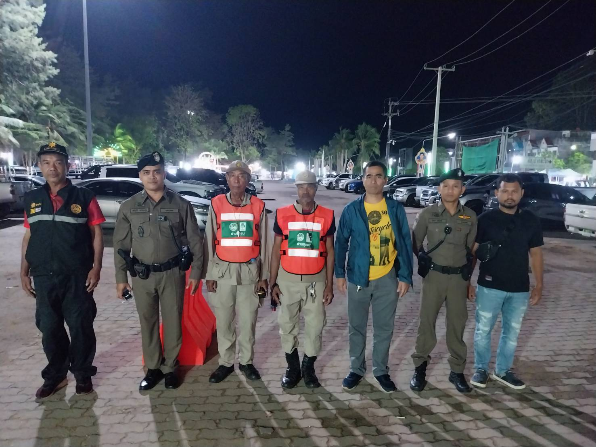

วันที่ 5 พ.ย.67 เวลา 19.00 น.สภ.ปากตะโก ภายใต้การควบคุมของ พ.ต.ท.ชาติชาย มูลลักษณ์ สว.สภ.ปากตะโกพร้อมข้าราชการตำรวจในสังกัด ได้สั่งการให้ เจ้าหน้าที่สายตรวจ 20,221 ดำเนินการตั้งจุดตรวจจุดสกัดในการรักษาคงามสะงบเรียบร้อยในการจัดงานประเพณีลอยกระทง เพื่อป้องกันเหตุอาชญากรรมและการรวมกลุ่มกันของกลุ่มวัยรุ่น และเปิดไฟวับวับในพื้นที่จุดเสี่ยงต่างๆ ผลการปฏิบัติเป็นไปด้วยความเรียบร้อยเหตุการณ์ปกติ

